Sommario

Descrizione 3

Prerequisiti 3

Installazione di JDK 25 4

Installazione e creazione database 6

PostgreSQL 6

Installazione drivers JDBC 12

Creazione del database 15

MariaDB 18

Installazione dei drivers JDBC 23

Installazione di HeidiSQL 24

Creazione database 25

Installazione applicazione 28

Configurazione dell’applicazione 30

Configurazione della connessione al database 30

Creazione di una nuova connessione 30

Copia di una connessione esistente 34

Modifica di una connessione esistente 35

Cancellazione di una connessione 36

Form principale dell’applicazione 37

Configurazione dei parametri generali dell’applicazione 38

Utilizzo dell’applicazione 40

Immissione manuale di una partita 40

Immissione mossa muovendo un pezzo 40

Immissione mossa dalla tabella delle continuazioni 41

Tabella continuazioni conosciute 43

Annullamento di una mossa 44

Memorizzazione della partita 45

Chiusura di una partita senza memorizzarla 46

Creazione di una o più partite 47

Ricerca di una o più partite 48

Analisi di una partita salvata 50

Copia di una partita 52

Gestione delle note relative ad una posizione 54

Gestione delle partite preferite 56

Impostazione di una posizione 57

Eliminazione di una partita 58

Immissione partite da file in formato ‘pgn’ 59

Sinonimi dei giocatori 61

Esportazione delle partite in formato ‘pgn’ 63

Statistiche 66

Disconnettersi da un database 67

# Descrizione

Questo manuale è stato scritto per gli utenti del sistema operativo Windows.

L’applicazione memorizza le partite di scacchi in un database relazionale.

L’applicazione è disponibile con traduzioni in inglese e in italiano.

Le partite possono essere inserite mossa dopo mossa oppure importandole da file .png

Il sistema riconosce la posizione indipendentemente dalla partita in cui è stata giocata; le note relative ad una posizione sono disponibili ogni volta che sulla scacchiera è presentata la posizione stessa.

In base alla posizione corrente il sistema visualizza le possibili continuazioni conosciute e per ogni continuazione il numero delle partite vinte, perse o pareggiate.

È possibile ricercare e rivedere le partite per giocatore, codice di apertura, evento, eccetera.

# Prerequisiti

* Java 25

Database

* PostgreSQL 17.x o successivo

pgAdmin4 o successivo

drivers jdbc

oppure

* MariaDB 11.x o successivo

heidisql

drivers jdbc

# Installazione di JDK 25

Se non avete disponibile nel vostro sistema JDK 25 è necessario provvedere all’installazione

L’applicazione è compatibile con qualsiasi distribuzione di JDK 25, in questo esempio viene descritto come installare Temurin.

Scaricare temutin da

<https://adoptium.net/temurin>

Fare click su: Other Downloads

Scegliere JDK 25 e quindi scaricare la versione adatta al vostro sistema operativo, in questo caso Windows.  
Scaricheremo la versione che non necessita un setup.

Decomprimere il contenuto dell’archivio in una cartella a vostra scelta

Nel nostro esempio lo abbiamo decompresso in D:\Programmi\java\temurin\jdk25

# Installazione e creazione database

Questo manuale descrive nel dettaglio i passi necessari relativi al sistema operativo Windows.

## PostgreSQL

Scaricare il database da

<https://www.enterprisedb.com/downloads/postgres-postgresql-downloads>

E selezionare la versione compatibile col vostro sistema operativo

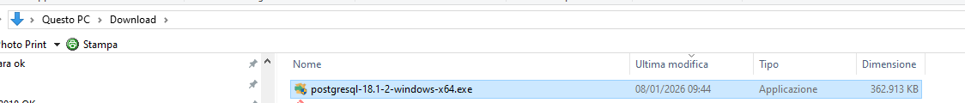

Avviare l’installazione facendo doppio click sul file scaricato

Premere ‘Next >’

Selezionare la cartella in cui installare il database e premere ‘Next >’

Premere ‘Next >’

Selezionare la cartella che conterrà il database e premere ‘Next >’

Inserire la password per l’utente ‘postgres’ e premere ‘Next >’

Impostare la porta di comunicazione del database e premere ‘Next >’  
La porta 5432 proposta di default è valida nella maggior parte dei casi

Selezionare le impostazioni locali e premere ‘Next >’  
Nella maggior parte dei casi va bene ‘DEFAULT’

Viene proposto il riepilogo delle opzioni scelte, premere ‘Next >’

Confermare l’installazione del database premendo ‘Next >’

A questo punto viene avviata l’installazione

Lasciare selezionata l’opzione relativa a ‘Stack builder’ per installare i drivers JDBC

Ultimata l’installazione del database premere ‘Finish’

### Installazione drivers JDBC

Selezionare nell’elenco PosteSQL appena installato e premere ‘Next >’

Espandere il ramo ‘Database Drivers’ e selezionare pjJDBC, quindi premere ‘Next >’

Selezionare la cartella in cui installare i drivers JDBC e premere ‘Next >’

Premere ‘Next >’

Verrà avviata l’installazione dei drivers jdbc

A questo punto l’installazione di PostgreSQL e relativi drivers JDBC è44 completata

Premere ‘Finish’

### Creazione del database

Eseguire pgAdmin4.exe  
Si trova nella cartella di installazione di postgres nel percorso pdAdmin4\runtime

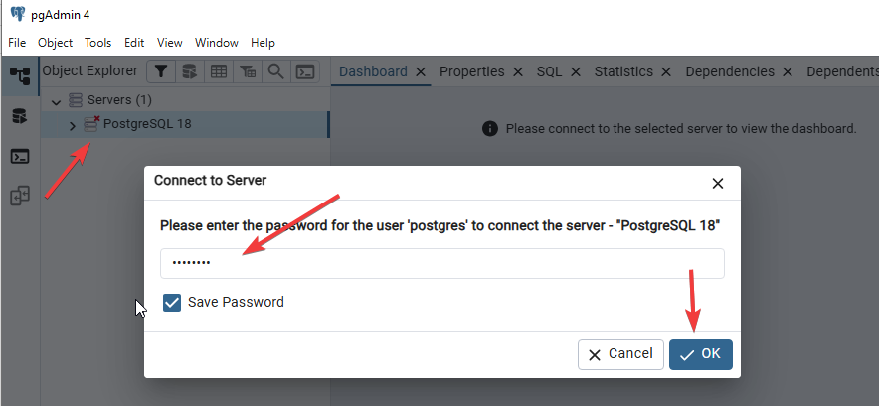

Fai click sul server PostgreSQL 18, inserisci la password che hai scelto durante la fase di installazione del database e fai click su ‘OK’

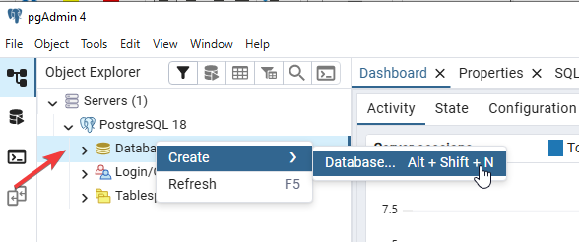

Fai click destro su ‘Databases’, poi seleziona Create > Database…

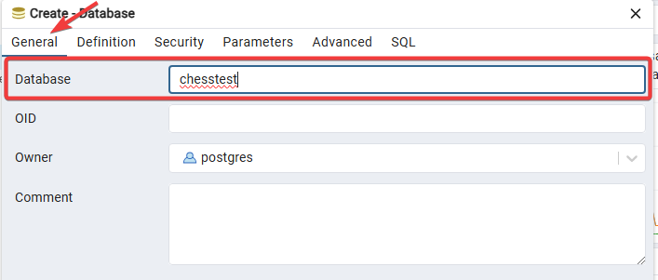

Tab ‘General’, dare un nome al database

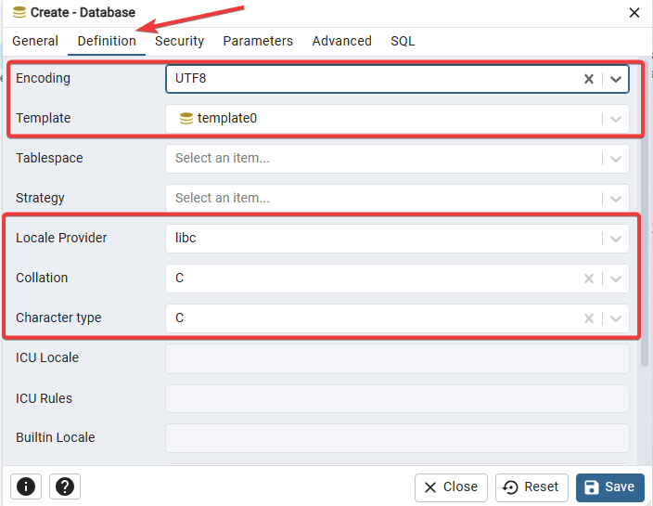

Tab: ‘Definition’, completare i parametri come mostrato in figura

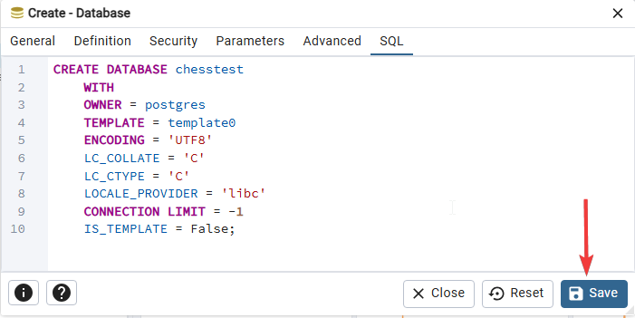

Tab ‘SQL’, controllare il riepilogo dei parametri, se impostato correttamente devono coincidere con quelli mostrati in figura.  
Premere ‘Save’

A questo punto il database è stato creato

## MariaDB

Scaricare il database da

<https://mariadb.org/mariadb/all-releases/>

Fare click sulla prima release dell’elenco che ha ‘Release status’ = Stable, verrà presentata la pagina del download

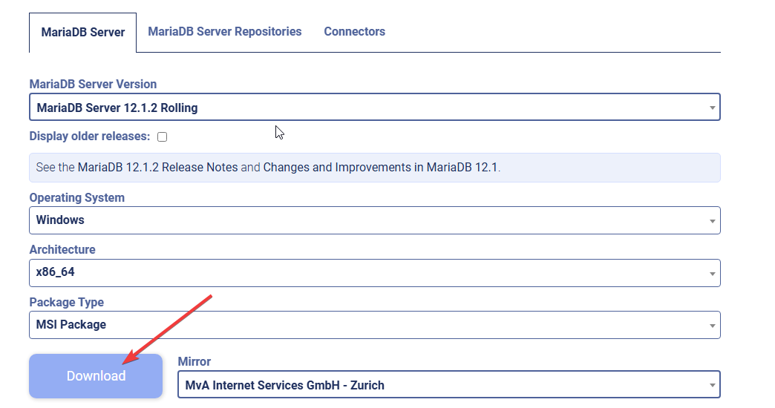

Impostare le opzioni in base al vostro sistema operativo e fare click su ‘Download’

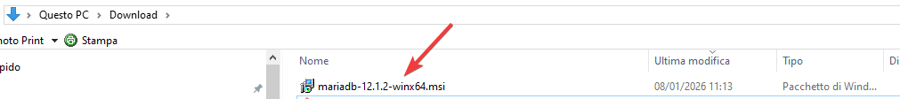

Avviare l’installazione facendo doppio click sul file scaricato

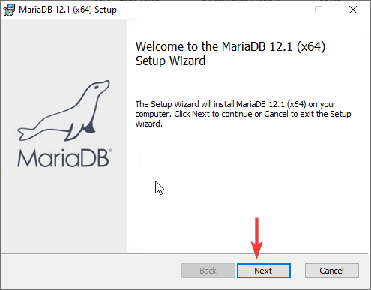

Fare click su ‘Next’

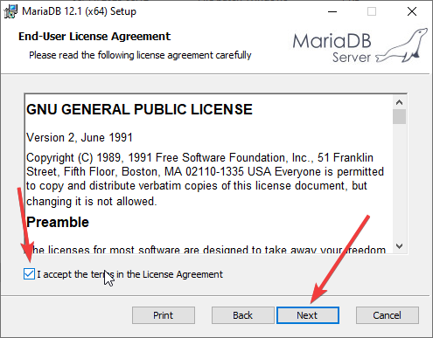

Accettare la licenza e fare click su ‘Next’

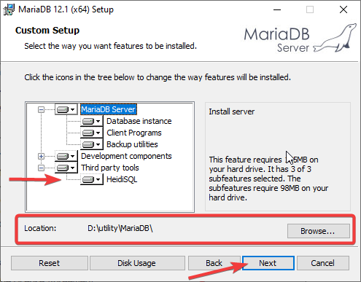

Selezionare la cartella di installazione del database.

Installeremo in seguito la versione ‘portable’ di HeidiSQL  
Fare click su ‘Next’

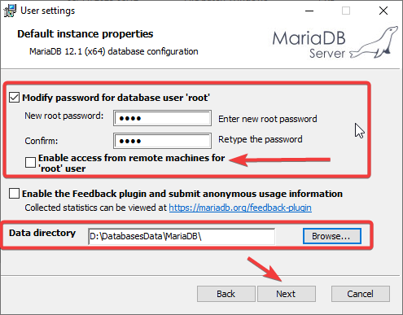

Impostare la password dell’utente ‘root’  
Selezionare ‘Enable access from…’ solo se il database verrà installato su un PC in rete

Selezionare la cartella che conterrà il database e premere ‘Next’

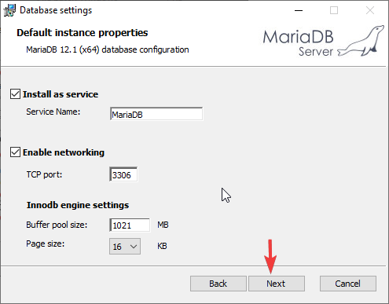

I parametri proposti sono adeguati alla maggior parte delle installazioni, premere ‘Next’

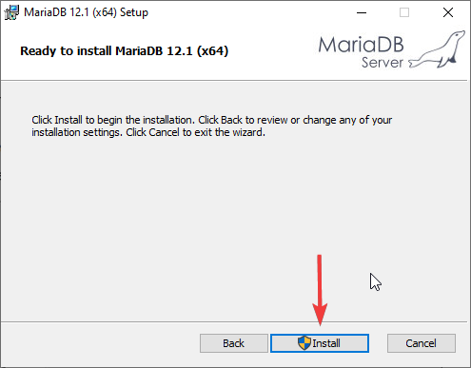

Premere ‘Install’ per procedere all’installazione

A questo punto viene avviata l’installazione

Alla fine dell’installazione, fare click su ‘Finish’

### Installazione dei drivers JDBC

Scaricare i drivers JDBC da  
<https://mariadb.com/docs/connectors/mariadb-connector-j/about-mariadb-connector-j>

Fare click su ‘Download Now’

Verranno scaricati i drivers jdbc

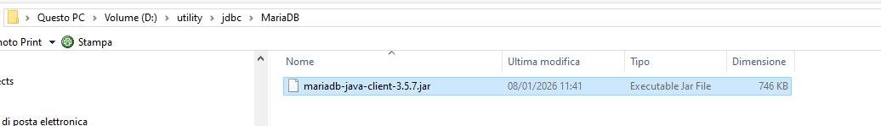

Copiare il file in una cartella diversa dalla cartella in cui sono stati scaricati i drivers

### Installazione di HeidiSQL

Scaricare HeidiSQL portable da

https://www.heidisql.com/download.php

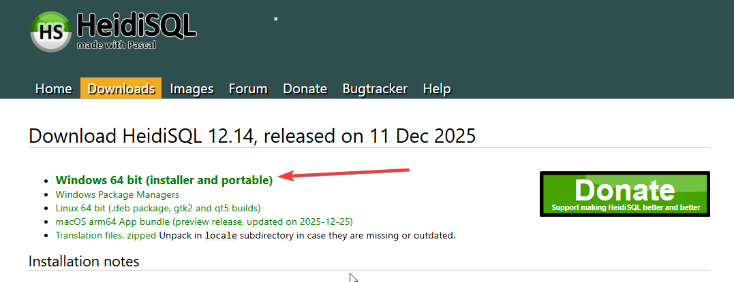

Fare click sulla versione compatibile al vostro sistema operativo

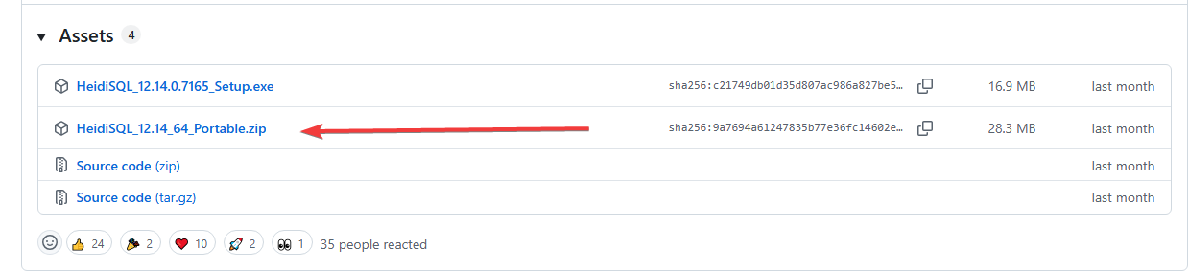

Scorrere l’elenco e scaricare la versione ‘Portable’

Decomprimere il contenuto dell’archivio in una cartella a vostra scelta.

Ad esempio



### Creazione database

Eseguire heidisql.exe

Fare click su ‘Nuovo’

Inserire la password di root scelta al momento dell’installazione

1. Fare click sulla tab ‘Query’
2. Inserire **CREATE** **DATABASE** chesstest **CHARACTER** **SET** **utf8mb4** **COLLATE** 'utf8mb4_bin'
3. Fare click su ‘Esegui SQL’

Il database è stato creato

Per vedere il database nell’elenco dei database fare click destro su ‘Unnamed’ e quindi selezionare ‘Aggiorna’

## Installazione applicazione

Creare una cartella per l’installazione dell’applicazione

Copiare i files Chess.bat e Chess.jar nella cartella

Per eseguire l’applicazione è necessario avere definito la variabile di ambiente JAVA_HOME.

JAVA_HOME deve fare riferimento ad una cartella in cui è stato installato JDK 25

Nel nostro esempio avevamo installato java in

D:\Programmi\java\temurin\jdk25

Se non fosse definita modificare col vostro editor di testi preferito il file Chess.bat come segue

Per avviare l’applicazione, eseguire Chess.bat

# Configurazione dell’applicazione

## Configurazione della connessione al database

### Creazione di una nuova connessione

Fare click sul bottone di gestione delle connessioni (1) e quindi scegliere ‘Nuova connessione’

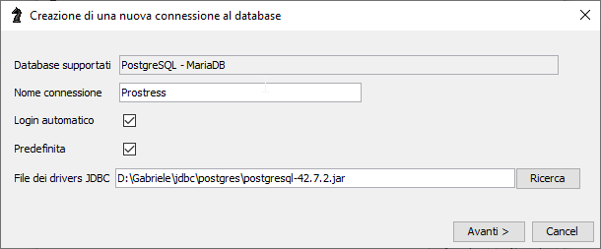

Completare i campi come segue:

* **Database supportati**

Lo wizard visualizza i database supportati dall’applicazione

* **Nome Connessione**

Il nome della connessione, nel nostro esempio Postgres

* **Login automatico**

Selezionare se questa connessione deve fare il login automatico

* **Predefinita**

Selezionare se questa è la connessione predefinita

* **File dei drivers JDBC**
* È il percorso completo del file dei drivers JDBC relativo al database scaricati durante la fase di installazione.  
  È possibile ricercare i drivers tramite il bottone ‘Ricerca’

Fare click sul bottone ‘Avanti >’

Completare i campi come segue:

* **Descrizione del database**

L’applicazione riconosce il tipo di database in base ai drivers

* **Nome utente**

Il nome dell’utente del database dato in fase di installazione

* **Password**

La password dell’utente del database

* **Nome del database**

Il nome del database creato in fase di installazione

* **Indirizzo IP**

L’indirizzo del PC dove è stato installato il database

127.0.0.1: se si tratta dello stesso pc dove è stata installata l’applicazione

* **Porta**

La porta impostata in fase di installazione

Viene proposto il valore di default

Bottoni:

* **< Indietro**

Torna alla form precedente

* **Avanti >**

Passa alla form successiva

* **Cancel**Interrompe la creazione della connessione

Fare click sul bottone: Avanti >

Il campo ‘JDBC Url’ viene proposto in base ai parametri forniti nelle form precedenti

Modificarlo solo se necessario.

Bottoni

* **< Indietro**

Torna alla form precedente

* **Ok**

Controlla e memorizza i parametri di connessione

* **Cancel**

Interrompe la creazione della connessione

Fare click su Ok

Verranno controllati i parametri inseriti e verrà effettuato un tentativo di connessione al database.

Nel caso non sia possibile collegarsi al database, verrà fornito un messaggio di errore.  
In questo caso, correggere i parametri inseriti e riprovare

La connessione è pronta all’uso

Sarà in seguito possibile:

1. Nuova connessione

Creare una nuova connessione

1. Copia connessione

Creare una nuova connessione a partire dalla connessione esistente

1. Modifica connessione

Modificare i parametri della connessione corrente

1. Cancellare la connessione corrente

Fare click su ‘Accedi’

### Copia di una connessione esistente

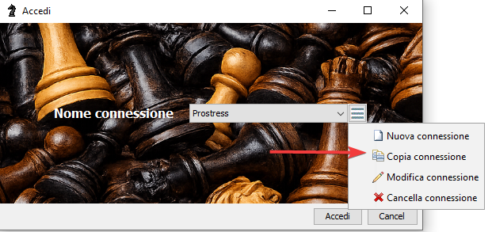

Fare click su ‘Copia connessione’

Verrà presentata la form che consente la copia della connessione esistente.

Immettere il nuovo nome della connessione e, se necessario, modificare i parametri.

Bottoni

* **Ok**

Esegue un tentativo di connessione al database in base ai nuovi parametri

Se il tentativo ha successo, i parametri verranno memorizzati

Se il tentativo fallisce, verrà presentata una dialog di errore, in questo caso correggere i parametri e riprovare

* **Cancel**Chiude la form senza memorizzare i parametri

### Modifica di una connessione esistente

Fare click su ‘Modifica connessione’

Verrà presentata la form che consente la modifica dei parametri di connessione

Bottoni

* **Ok**

Esegue un tentativo di connessione al database in base ai nuovi parametri

Se il tentativo ha successo, i parametri verranno memorizzati

Se il tentativo fallisce, verrà presentata una dialog di errore, in questo caso correggere i parametri e riprovare

* **Cancel**Chiude la form senza memorizzare i parametri

### Cancellazione di una connessione

Fare click su ‘Cancella connessione’

Verranno visualizzati i parametri della connessione.

Bottoni:

* **Cancella connessione**

Procede alla cancellazione della connessione dopo aver richiesto conferma

* **Cancel**

Chiude questa form

# Form principale dell’applicazione

Questa è la form principale dell’applicazione

1. Nome della connessione
2. Menù di controllo
3. Pulsanti di controllo
4. Partita corrente

È possibile avere più di una partita contemporaneamente

1. Scacchiera per l’immissione manuale delle mosse o per l’analisi di una partita
2. Lista delle mosse
3. Bottone per l’inserimento delle note relative alla posizione attuale
4. Continuazioni possibili a partire dalla posizione attuale

In questo caso sono presenti continuazioni in quanto nel database di esempio sono già state importate alcune partite a scopo esplicativo, nel vostro caso la tabella sarà vuota

## Configurazione dei parametri generali dell’applicazione

Aprire il menù ‘Partita’ e fare click su ‘Preferenze’

Le impostazioni sono comuni a tutte le partite

Notazione mosse

* Corto

È la notazione più usata e comune, esempio Nf3

* Lungo

Si tratta della notazione completa, esempio Ng1-f3

È possibile personalizzare alcuni colori

È possibile personalizzare i parametri relativi alle impostazioni locali

Premere

* Ok

Per memorizzare i parametri

* Default

Per ripristinare i parametri predefiniti

* Cancel

Per chiudere la form senza memorizzare i parametri

# Utilizzo dell’applicazione

## Immissione manuale di una partita

### Immissione mossa muovendo un pezzo

1. Muovere il pezzo dalla casella di partenza alla casella di destinazione

Fare click sul pezzo col tasto sinistro del mouse

Portare il pezzo nella casella di destinazione e rilasciare il tasto sinistro del mouse

Se la mossa è corretta il pezzo sarà posizionato nella casella di destinazione, altrimenti il pezzo rimarrà nella casella di partenza e verrà segnato che la mossa non è valida

1. La mossa verrà inserita nella lista relativa alle mosse effettuate
2. Verranno visualizzate le informazioni relative alle possibili continuazioni conosciute a partire dalla posizione corrente

Verrà visualizzato un asterisco nella tab relativo alla partita per informare l’utente che la partita corrente non è ancora stata salvata

### Immissione mossa dalla tabella delle continuazioni

Se la mossa fosse già presente nella tabella delle continuazioni conosciute, ad esempio ‘e4’, fare click sulla riga relativa alla mossa

1. Un asterisco informa che la partita non è stata salvata
2. Il pezzo viene mosso automaticamente sulla scacchiera
3. La mossa viene inserita nell’elenco delle mosse
4. Vengono visualizzate le continuazioni conosciute in base alla posizione corrente

### Tabella continuazioni conosciute

* Prossima mossa

Una continuazione conosciuta a partire dalla posizione attuale

* Vince il bianco

Il numero di partite vinte dal bianco con quella continuazione

* Patta

Il numero di partite pareggiate con quella continuazione

* Vince il nero

Il numero di partite vinte dal nero con quella continuazione

* Totale

Il totale delle partite conosciute con quella continuazione

* % Vince il bianco

La percentuale delle patite conosciute vinte dal bianco con quella continuazione

* % Patta

La percentuale delle patite conosciute pareggiate con quella continuazione

* % Vince il nero

La percentuale delle patite conosciute vinte dal nero con quella continuazione

### Annullamento di una mossa

L’ultima mossa effettuata è stata Bd3, ma si voleva giocare Bc4

Premere il tasto annulla (1)

1. Il pezzo viene riposizionato nella casella di partenza
2. Viene aggiornato l’elenco delle mosse
3. Vien abilitato il bottone ‘Rifai’, nel caso il bottone ‘annulla’ fosse stato premuto per errore

### Memorizzazione della partita

1. Al termine della partita premere il tasto ‘Memorizza partita’

1. Completare la form relativa ai dati della partita
2. Premere Ok per memorizzare la partita

In caso non si volesse memorizzare la partita, premere Cancel

1. Viene tolto l’asterisco per informare che la partita è stata memorizzata

### Chiusura di una partita senza memorizzarla

Se si desidera chiudere una partita senza memorizzarla, fare click sulla X rossa nella tab relativa alla partita.

Verrà visualizzata una form che permette all’utente di decidere se procedere alla chiusura della partita o meno.

## Creazione di una o più partite

L’applicazione è già pronta per giocare sul primo tavolo (Partita 1).  
Nel caso si volesse contemporaneamente giocare su più tavoli, fare click sul bottone: ‘Nuova partita’

Verrà inizializzato un nuovo tavolo per giocare una nuova partita.

## Ricerca di una o più partite

1. Premere il tasto ‘Ricerca’

Viene presentata la form di ricerca che permette di trovare una o più partite impostando svariate opzioni di filtro.

Per effettuare una ricerca è necessario inserire almeno o il giocatore o il codice dell’apertura

Vogliamo ricercare la partita memorizzata in precedenza giocata da ‘Giocatore 1’  
Durante la digitazione di ‘Giocatore 1’ vengono presentati nell’elenco tutti i giocatori che contengono nel nome la stringa che si sta digitando

Fare click su ‘Giocatore 1’

1. Fare click sul bottone ‘Ricerca’

La ricerca verrà effettuata in base alle informazioni di filtro impostate

1. Nell’elenco vengono presentate tutte le partite giocate da ‘Giocatore 1’

In questo caso è solo una, fare doppi click sulla riga relativa alla partita

1. La partita viene caricata creando una nuova scacchiera

È possibile aprire più partite visualizzate nell’elenco; quando sono state caricate tutte le partite desiderate chiudere la form di ricerca

## Analisi di una partita salvata

1. Vengono visualizzate le informazioni inerenti alla partita
2. Viene visualizzato l’elenco delle mosse della partita

È possibile rigiocare la partita per mezzo dei testi 3 (Prossimo) e 4 (Precedente)

Ad ogni pressione del tasto 3 (Prossimo) o 4 (Precedente) viene evidenziata nell’elenco delle liste delle mosse la mossa corrente

È possibile arrivare direttamente ad una posizione senza dover scorrere la partita mossa dopo mossa.

Fare doppio click sulla mossa relativa alla posizione che si vuole caricare, ad esempio a6

### Copia di una partita

È possibile analizzare la posizione copiando la partita, in questo modo rimane inalterata la posizione originale

Fare click sul bottone ‘Copia partita’

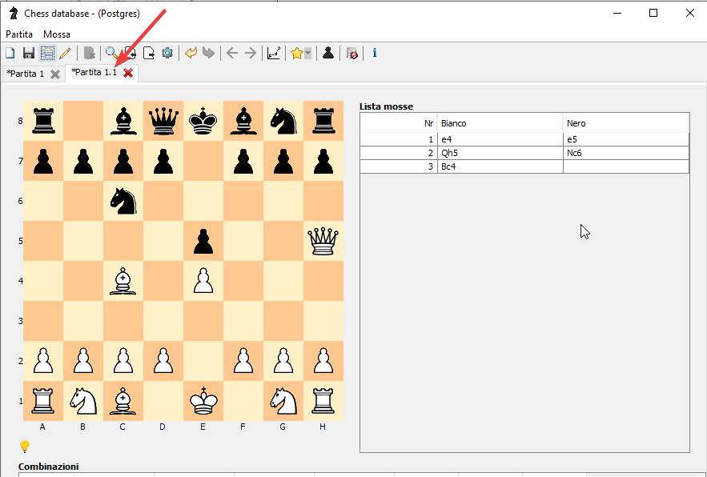

Verrà creata una partita identica alla partita copiata.  
Nella tab della nuova partita verrà visualizzato il ‘percorso’ in formato X.Y.Z….  
Dove  
X = Numero della partita precedente  
Y = Numero partita attuale

A questo punto sono disponibili tutte le opzioni di gioco, naturalmente è possibile copiare di nuovo la partita dopo avere mosso dei pezzi.  
  
In questo caso in partita 1.1 è stata effettuale ma mossa Qe7 e quindi copiata la partita  
Il nuovo nome della tab sarà 1.1.1

## Gestione delle note relative ad una posizione

Sulla scacchiera viene visualizzata la posizione relativa alla mossa corrente, in questo caso a6

Vogliamo inserire delle note relative alla mossa a6, premere il bottone Note (1)

La lampadina gialla informa che non è ancora presente alcuna nota relativa alla posizione

È possibile scegliere la priorità della nota tra ‘Normale’, ‘Media’ e ‘Alta’

In questo caso abbiamo optato per Priorità ‘Alta’ ed inserito un testo informativo

Premere Ok

1. Nell’elenco delle mosse viene visualizzato che sono collegate delle note alla posizione relativa alla mossa a6
2. Quando la posizione relativa alla mossa a6 è visualizzata sulla scacchiera, vengono mostrate le note relative.

È molto importante notare che la nota verrà visualizzata tutte le volte che sulla scacchiera è presente la stessa posizione, indipendentemente dalla partita in cui è stata giocata.

Fare di nuovo click sulla lampadina (1) se si volesse modificare la nota o cancellarla.

## Gestione delle partite preferite

È possibile indicare che una partita fa parte delle partite preferite ed attribuire una valutazione numerica alla partita stessa.  
  
Fare click sul bottone ‘Partite preferite’ (1)  
  
Attribuire una valutazione alla partita e fare click su ‘Ok’  
Sarà possibile in seguito rimuovere la partita dalle partite favorite tramite il bottone ‘Rimuovi’  
  
Se la partita fa parte delle partite favorite cambia il colore dell’immagine del bottone

Sarà poi possibile ricercare le partite solo all’interno delle partite preferite od esportare in pgn le sole partite preferite.

## Impostazione di una posizione

Fare click sul bottone ‘Modifica posizione’

Viene visualizzato il pannello che consente di impostare una posizione arbitraria.

1. Svuota la scacchiera
2. Elimina un pezzo sulla scacchiera

Fare click sul bottone e quindi sul pezzo della scacchiera che si desidera eliminare

1. Pezzi da posizionare nella scacchiera

Per posizionale un pezzo nella scacchiera, selezionarlo e quindi trascinarlo nella scacchiera

1. Selezione del colore che dovrà muovere una volta completa l’impostazione della posizione
2. Numero della mossa da cui partire

Usando questa opzione è possibile impostare una posizione arbitraria.  
Ad esempio la posizione di una partita da una determinata mossa in avanti.

Premere

* ‘Ok’ per riprendere la partita a partire dalla posizione impostata

Verrà controllata loa validità della posizione

* ‘Cancel’ per riprendere la partita senza tener conto delle impostazioni

## Eliminazione di una partita

Fare click sul bottone ‘Cancella partita’

Il bottone è abilitato solo quando viene caricata una partita già salvata nel database.  
  
Verrà chiesta conferma prima di procedere alla cancellazione.  
Premere

* Sì: per procedere alla cancellazione
* No: per non cancellare la partita

# Immissione partite da file in formato ‘pgn’

È possibile inserire partite in formato pgn (portable game notation)  
Le partite in formato pgn possono essere scaricate da web o potrebbero essere distribuite a corredo di riviste scacchistiche  
L’applicazione è in grado di importare le partite direttamente da:

* Uno file pgn

Il file in formato pgn può contenere più di una partita

* Un file zip che contiene più file pgn  
  
  
1) Fare click sul bottone ‘Importa partite in formato ‘pgn’

2) Scegliere il file o i file da cui si desidera importare le partite

3) Fare click su ‘Apri’

A questo punto inizierà l’importazione delle partite.  
È possibile terminare l’importazione in ogni momento premendo ‘Cancel’  
  
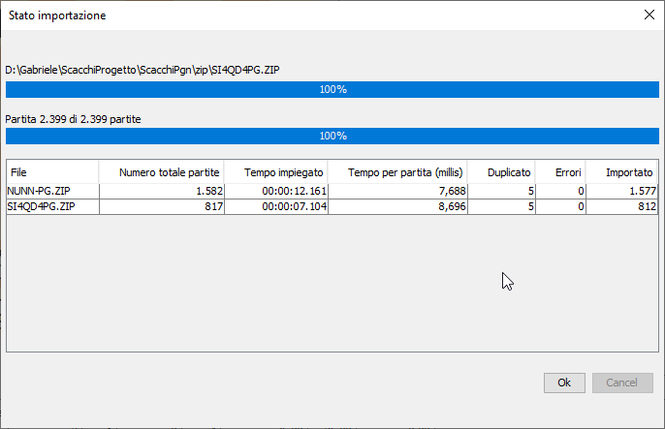  
  
Terminata l’importazione, saranno visualizzate le informazioni inerenti ad ugni file importato  
In particolare:

**File**

Nome del file elaborato  
**Numero totale partite**Il numero delle partite presenti nel file  
**Tempo impiegato (millis)**Il tempo impiegato ad importare le partite in formato ore:minuti:secondi.millisecondi  
**Tempo per partita**

Il tempo impiegato per ogni singola partita in millisecondi  
**Duplicato**Il numero delle partite non importate perché già presenti nel sistema  
**Importato**Il numero delle partite importate nell’applicazione

Le combinazioni possibili non vengono aggiornate immediatamente all’atto dell’importazione delle partite ma vengono aggiornate in background.

## Sinonimi dei giocatori

Durante la fase di importazioni delle partite in formato pgn l’applicazione cerca di riconoscere i giocatori di una partita.  
Nelle partite in formato pgn i nomi dello stesso giocatore potrebbe essere scritto in svariati modi  
  
Se si desiderasse organizzare l’archivio di giocatori premere il pulsante (1) Giocatori  
  
Verrà visualizzata la form relativa ai giocatori, digitare il nome del giocatore, nel nostro esempio ‘Fischer R’  
  
Come si può notare, ‘Robert Fischer’ è presente nella varie partite con nomi leggermente differenti  
In questo esempio vogliamo che il nome di riferimento sia sempre ‘Fischer Robert’

Selezionare dall’elenco ‘Fischer Robert’ che sarà il giocatore di riferimento

Verrà visualizzata da form relativa al giocatore  
1) Digitare Fischer R  
Verrà visualizzato l’elenco dei giocatori disponibile con quel nome  
2) Selezionare dall’elenco ‘Fischer R’ e premere ‘Collega’  
3) Premere il bottone ‘Collega’  
  
Ripetere l’operazione collegando ‘Fischer Robert J’  
  
Fare click su ‘Ok’  
A questo punto l’applicazione considererà ‘Fischer R’ e ‘Fisher Robert J’ come sinonimi di ‘Fischer Robert’

In qualsiasi momento è possibile scollegare un giocatore da un giocatore principale attivando il check ‘Scollega’

# Esportazione delle partite in formato ‘pgn’

È possibile esportare un insieme partite in formato pgn (portable game notation)

1. Fare click sul bottone ‘esporta in formato png’  
   Verrà visualizzata la form che permetterà di esportare le partite in formato pgn

In questo esempio esporteremo tutte le partite giocate da Fischer  
Fare click sul bottone 2 per selezionare il file in cui esportare le partite

Verrà visualizzata la form che consentirà di specificare il file in cui memorizzare le partite

Navigare nel percorso desiderato, inserire il nome del file e quindi fare click sul bottone ‘Salva’

Nella form principale verrà riportato il nome del file selezionato  
Premere il bottone ‘Esporta’

Conclusa l’esportazione delle partite all’utente verrà ricordato il nome del file e il numero totale delle partite esportate.

Premere Ok

1) Le partite verranno esportate nel percorso selezionato

2) Il nome del file sarà quello impostato nella fase di esportazione

3) Le partite saranno suddivise per gruppo di apertura  
4) Ogni singolo file pgn conterrà le partite esportate in formato pgn di quel gruppo di aperture

# Statistiche

Premere il bottone ‘Statistiche’ (1)  
Verrà visualizzata la form relativa alle statistiche  
Nella tab ‘Generale’ vengono riportati i dati relativi al database  
In questo esempio sono presenti:  
9.527 giocatori  
10.096 partite

ecc

Nella tab relativa alle aperture vengono presentate le statistiche suddivise per codice apertura

Sconosciuto: partite a cui non si è attributo nessun codice di apertura

La tab ‘Primi 100 giocatori’ contiene le statistiche relative ai 100 giocatori che hanno il numero di vittorie più alto in ordine decrescente di numero di vittorie

# Disconnettersi da un database

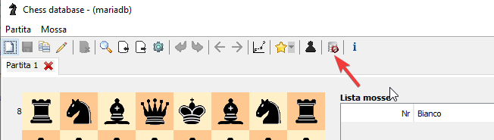

Fai click sul bottone ‘Disconnetti’

Verrà richiesta la conferma, fare click su “Sì”

Verrà visualizzata la form di collegamento  
  
A questo punto è possibile

* Scegliere un nuovo database a cui collegarsi

Aprile la tendina dei database possibili, selezionarlo e premere ‘Accedi’

* Uscire dall’applicazione

Premere il bottone ’Cancel’